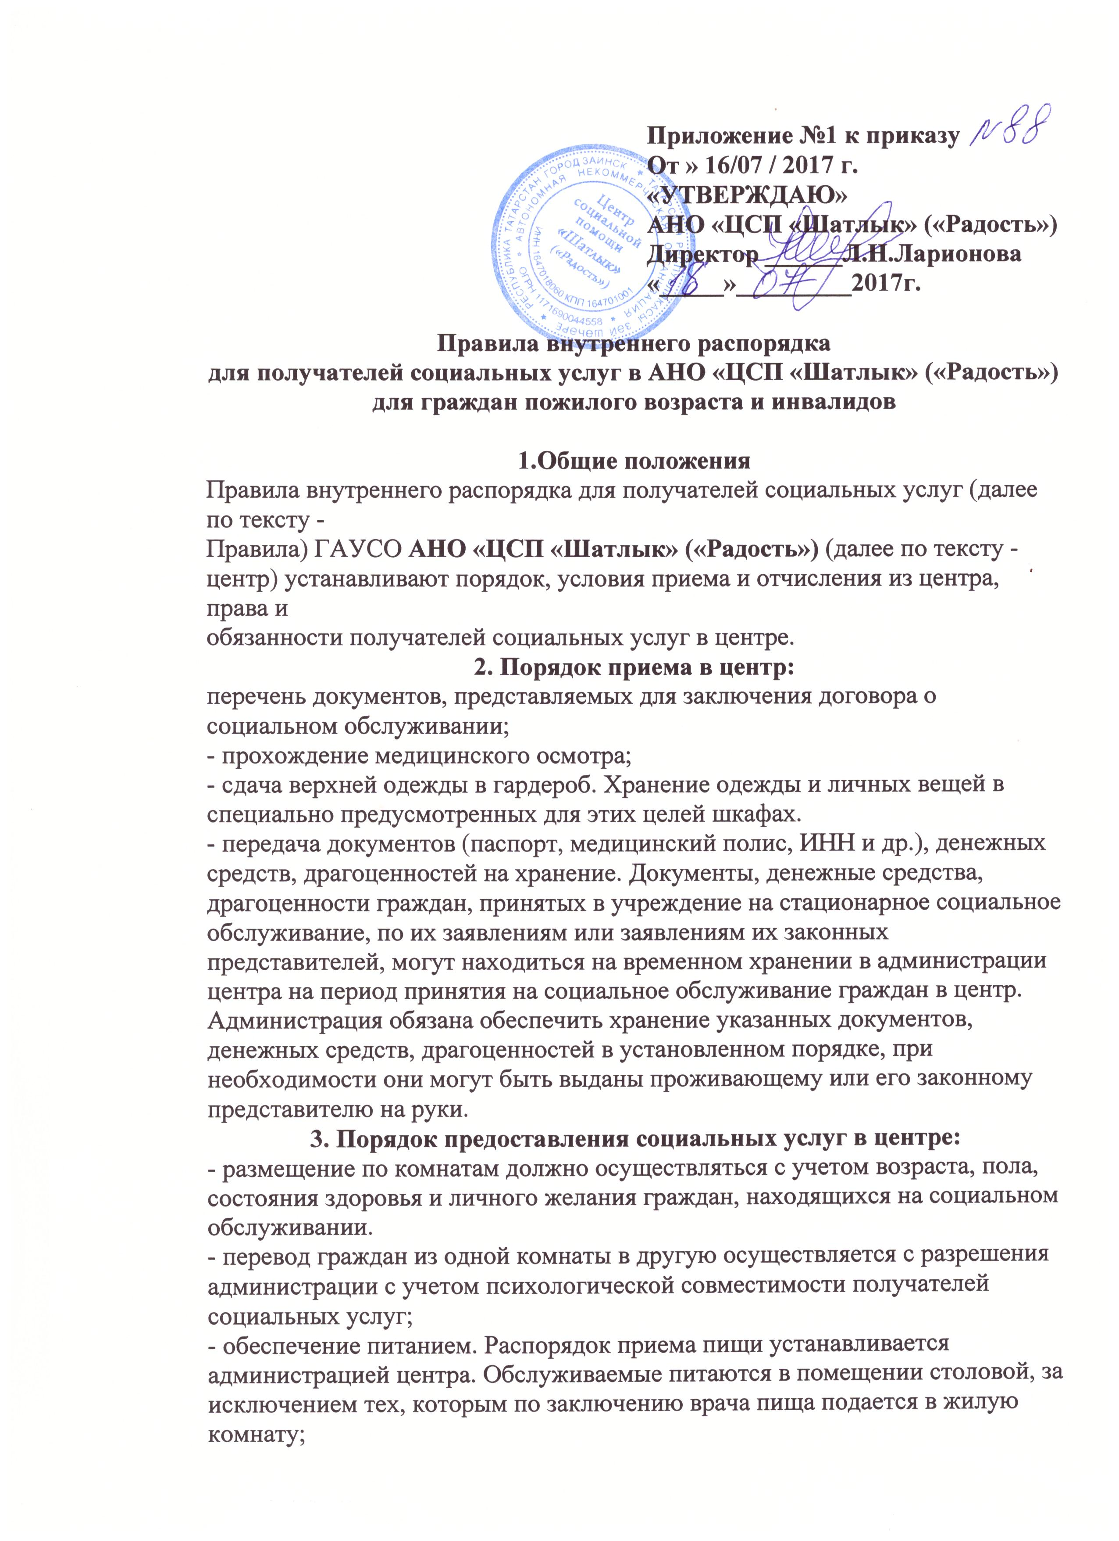

- предоставление постельных принадлежностей;

- распорядок дня, время предоставления социальных услуг;

- порядок проведения свиданий с родственниками и знакомыми. Наличие в центе специально отведенного помещения. Посещение в комнатах получателей социальных услуг допускается при нахождении их на постельном режиме. Посещение центра посторонними лицами с 18 часов вечера до 9 часов утра категорически запрещается;

- хранение продуктов питания. Продукты питания могут храниться в комнатах и специально оборудованном помещении центра только при условии соответствия условий хранения, санитарно-гигиеническим требованиям (холодильник). Продукты с просроченным сроком годности, или утратившие потребительские свойства, остатки продуктов подлежат

уничтожению (в связи с опасностью для жизни и здоровья клиента, нарушения санитарных норм и правил) сотрудниками с согласия гражданина, либо после комиссионного составления соответствующего акта;

- в ночное время входные двери должны быть закрыты на замок свет погашен, за исключением аварийного освещения коридоров, лестниц, мест общего пользования;

- порядок пропускного режима и парковки личных автомобилей сотрудников и получателей социальных услуг на территории учреждения.

**4. Порядок временного выбытия из центра:**

- подача заявления получателями на выбытие по объективным причинам

(госпитализация в учреждения здравоохранения, по заключению врача) на имя руководителя учреждения;

**5. Обязанности получателя социальных услуг:**

- разрешено курить в специально отведенных администрацией местах;

запрещено хранить в помещениях режущие и колющие предметы,

легковоспламеняющиеся материалы (спички, зажигалки и т.д.), распивать спиртные напитки, употреблять наркотические вещества и химические суррогаты, играть в азартные игры, переносить инвентарь и имущество из одной комнаты в другую, ложиться в постель в верхней одежде, пользоваться электронагревательными приборами.

- своевременно информировать администрацию центра об изменении потребности в

предоставлении услуг, отказе от социальных услуг;

- не допускать порчи имущества центра;

- не допускать возникновение ситуаций, угрожающих здоровью и жизни работников

центра и других получателей социальных услуг;

- не употреблять нецензурную брань, не применять физическое насилие и другие действия

унижающие человеческое достоинство;

- соблюдать график работы центра;

- соблюдать требования пожарной, антитеррористической безопасности, санитарно-

гигиенические и противоэпидемические правила, установленные в центре;

- соблюдать и выполнять правила личной гигиены;

- соблюдать общепризнанные нормы поведения;

. - производить стирку и сушку белья, чистку одежды и обуви, утюжку белья, в специально

отведенном администрацией помещении;

- соблюдать в спальных помещениях отделения и прилегающей к ним территории в часы

послеобеденного и ночного отдыха тишину. Покой проживающих не должен нарушаться

пением, громкими разговорами, включенными радиоприемниками и телевизорами, игрой на

музыкальных инструментах и т.д;

- возместить стоимость умышленно испорченного или утраченного (проданного)

имущества, принадлежащего учреждению.

**6. Хранение личных средств получателя социальных услуг:**

- администрация учреждения не несет ответственности за сохранность имущества, денег

и драгоценностей, не сданных на хранение в установленном порядке.

**7. Выбытие получателя социальных услуг из центра:**

- получателю социальных услуг возвращаются личные документы и ценности ему

принадлежащие и хранящиеся в Учреждении;

- в случае смерти получателя социальных услуг в учреждении должна быть создана

комиссия, в состав которой входит представитель из числа проживающих, составляется акт

наличия личных вещей умершего, которые передаются в специальное помещение для хранения

личных вещей получателей социальных услуг и выдаются наследникам в установленном

законодательством порядке.

**8. Обязанности поставщика услуг:**

- чутко и внимательно относиться к запросам получателей социальных услуг и принимать безотлагательные меры для удовлетворения их законных требований;

- предоставить при необходимости помещения для проведения религиозных обрядов,

создать для этого соответствующие условия, не противоречащие правилам внутреннего

распорядка и учитывающие интересы верующих различных конфессий и атеистов;

- создать условия для стирки и сушки белья, чистки одежды и обуви, утюжки белья в

специально отведенном помещении;

- разместить правила внутреннего распорядка в учреждении, где оказываются социальные

услуги, на видном месте;

- ознакомить каждого получателя социальных услуг с Правилами внутреннего

распорядка.

9. В случае неисполнения пунктов Правил внутреннего распорядка, администрация

учреждения социального обслуживания должна в письменном виде уведомить получателя

социальных услуг о возможных последствиях его действий и возможной передачи информации

в органы внутренних дел и подачи исковых заявлений в суд.__